ICS 77.150.99
H63
YS
中华人民共和国有色金属行业标准
YS/T XXX—XXXX
代替YS/T 39-2007

氙灯钨阳极
Tungsten Anodes for Xenon Lamps
代替YS/T 39-2007
XXXX - XX - XX发布
XXXX - XX - XX实施
中华人民共和国工业和信息化部 发布

前 言
本标准是对YS/T 39-2007《氙灯钨阳极》的修订。
本标准与YS/T 39—2007相比，主要有如下变动：
——产品工作功率从7kW上升到10kW；
——增加了产品使用用途分类；
——增加了影院数码放映灯、半导体曝光灯K-2型钨阳极的密度分类；
——增加了影院数码放映灯、半导体曝光灯K-2型钨阳极的化学成分、尺寸、表面、密度性能指标；
本标准由全国有色金属标准化技术委员会（SAC/TC243）提出并归口。
本标准起草单位：厦门虹鹭钨钼工业有限公司、株洲硬质合金集团有限公司、赣州虹飞钨钼材料有限公司、常州玉宇电光器件有限公司、安泰天龙钨钼科技有限公司。
本标准的主要起草人：杜勇、林强、张衍城、戴勇林、赖飞龙。
本标准所替代标准的历次版本发布情况为:
——YS/T 39-2007。

氙灯钨阳极
- 范围
本标准规定了氙灯钨阳极的要求、试验方法、检验规则、标志、包装、运输、贮存以及合同内容。
本标准适用于粉末冶金法、压力加工法制取的氙灯钨阳极。
- 规范性引用文件
下列文件中的条款通过本规范的引用而成为本规范的条款。凡是注日期的引用文件，其随后所有的修改单（不包括勘误的内容）或修订版均不适用于本规范，然而，鼓励根据本规范达成协议的各方研究是否可使用这些文件的最新版本。凡是不注日期的引用文件，其最新版本适用于本规范。
GB/T 3850 致密烧结金属材料与硬质合金密度测定方法
GB/T 4324（所有部分） 钨化学分析方法
GB/T 2828.1 计数抽样检验程序
3 技术要求

3.1 产品分类
3.1.1 按不同的工作功率，氙灯钨阳极分为1.6kW、2kW、2.2kW、2.5kW、3kW、3.5kW、4kW、5kW、6kW、6.5kW、7kW、8kW、10kW等规格。
3.1.2 按使用的连接方式、使用用途不同,氙灯钨阳极分为K-1型、K-2型、B型两种。产品分类应符合表1的规定。
表1
类型 | 分类方式 | 使用用途
K-1型 | 带孔 | 汽车/火车头、舞台灯、广场灯
K-2型 | 带孔 | 数码放映灯、半导体曝光
B型 | 不带孔 | 汽车/火车头、舞台灯、广场灯

3.1.3 K-2氙灯钨阳极按照密度分为一般密度和高密度阳极。

3.2 化学成分
氙灯钨阳极化学成分，应符合表2的规定。
表2
类型 | K-1型、B型 |  | K-2型
W含量(质量分数) /% | ≥99.95 |  | ≥99.95
杂质元素含量(质量分数)/% | Mo | ≤0.008 | K | ≤0.007
 | C/Ca/Fe | ≤0.003 | Mo | ≤0.005
 | Al/As/Co/Ni/O/Si/Ti/V | ≤0.002 | C | ≤0.003
 | Mg | ≤0.0015 | Ta/P/Cr/Fe/O | ≤0.002

表2(续)
类型 | K-1型、B型 |  | K-2型
杂质元素含量(质量分数)/% | Mn/P/Sb | ≤0.001 | Al | ≤0.0015
 | Cu | ≤0.0005 | Nb/Na/Ag/Co/Si/Cu | ≤0.001
 | Sn | ≤0.00002 | Ni/V/Pb/Ti/Cd/S/As/Zn/Ba/Zr/Ca/H/Mg/N/Mn | ≤0.0005

3.3 型号、规格及尺寸
3.3.1 K-1型产品的规格及尺寸应符合图1和表3的规定。
图1
表3 单位为毫米
规格 | L | D | d | e | d₁ | h | a | c | f | 槽数
1.6K | 25 | 13 | 6 | 11 | 4.8 | 10 | 2 | 3 | 1.5 | 2
2K | 29 | 14.5 | 6 | 12.5 | 4.8 | 12 | 2 | 3 | 1.5 | 2
3K | 32.5 | 17 | 7 | 15 | 5.8 | 13 | 2.5 | 3.5 | 1.5 | 3
4K | 37 | 18 | 8 | 16 | 5.8 | 13 | 2.5 | 3.5 | 1.5 | 4
5K | 47 | 21.5 | 8 | 19.5 | 6.5 | 15 | 2.5 | 4.5 | 1.5 | 5
7K | 52 | 24 | 11 | 22 | 6.5 | 16 | 2.5 | 4.5 | 1.5 | 6
3.3.2 B型产品的规格及尺寸应符合图2和表3的规定。
图2
表4 单位为毫米
规格 | L | l | D | d | e | d₁ | a | c | f | 槽数
1.6B | 33 | 24 | 13 | 5 | 11 | 5 | 2 | 3 | 1.5 | 2
2B | 36 | 24 | 14 | 6 | 12 | 6 | 2 | 3 | 1.5 | 2
3B | 50 | 30 | 17 | 7 | 15 | 7 | 2.5 | 3.5 | 1.5 | 3
4B | 50 | 35 | 20 | 8 | 18 | 7 | 2.5 | 3.5 | 1.5 | 4
5B | 55 | 38 | 21 | 8 | 19 | 8 | 2.5 | 4.5 | 1.5 | 5
7B | 70 | 48 | 24 | 10 | 22 | 9 | 2.5 | 4.5 | 1.5 | 6
3.3.3 K-2型钨阳极应符合图3及表5要求。
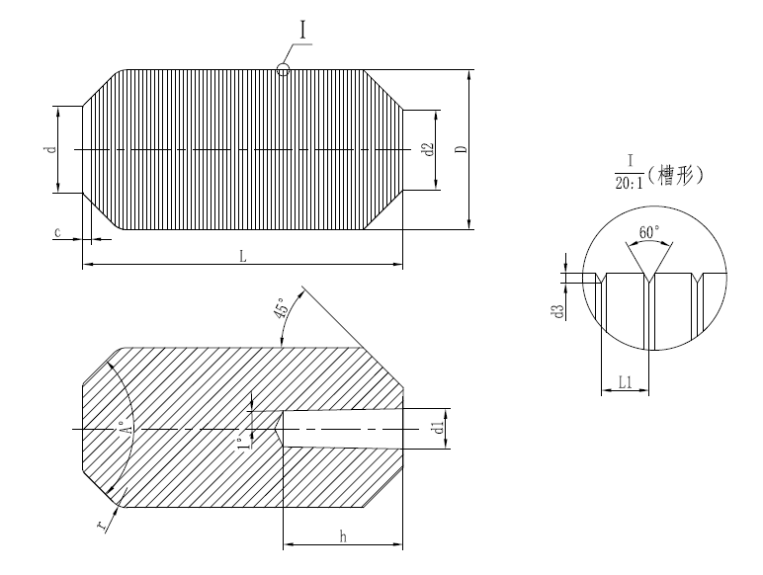
图3
表5 单位为毫米
使用用途 | 功率 | L | D | A | d | c | d1 | h | r | d2 | 槽形d3 | 槽形L1
曝光灯 | 2kW | 28 | 20 | 90 | 5.5 | 2 | 6.02 | 15 | 10 | 14 | 0.1 | 0.4
 | 2.5kW | 35 | 20 | 90 | 8 | 2.5 | 6.02 | 15 | 6 | 12 | 0.1 | 0.4
 | 5kW | 40 | 25 | 120 | 7 | 2 | 6.02 | 15 | 3 | 19 | 0.1 | 0.4
 | 6kW | 50 | 25 | 120 | 8 | 1.25 | 8.92 | 15 | 3 | 19 | 0.1 | 0.4
 | 8kW | 60 | 28 | 120 | 10 | 1 | 8.92 | 20 | 3 | 22 | 0.1 | 0.4
 | 10kW | 55 | 29 | 120 | 10 | 2 | 8.92 | 20 | 5 | 21 | 0.1 | 0.4
数码放映灯 | 2kW | 29 | 17 | 90 | 4 | 1.75 | 4 | 13 | 5 | 13 | 0.05 | 0.25
 | 2.2kW | 32.5 | 19 | 90 | 5 | 1.75 | 5 | 15 | 5 | 15 | 0.05 | 0.25
 | 3kW | 30 | 18 | 90 | 4 | 1.75 | 4 | 13 | 5 | 14 | 0.05 | 0.25
 | 3.5kW | 30 | 19 | 90 | 6 | 1.75 | 5 | 15 | 5 | 15 | 0.05 | 0.25
 | 4kW | 33 | 20 | 90 | 11 | 1.75 | 5 | 15 | 5 | 14 | 0.05 | 0.25
 | 6kW | 47 | 21.5 | 90 | 10 | 1.75 | 6 | 15 | 5 | 15.5 | 0.05 | 0.25
 | 6.5kW | 45 | 29 | 90 | 8 | 1.75 | 6 | 15 | 5 | 12 | 0.05 | 0.25
3.3.4 产品的尺寸允许偏差应符合表6的规定。

表6 单位为毫米
型号 | L | D | d | d1 | l | h | ---
K-1型 | ±0.5 | ±0.4 | 0 | 0.48 | --- | 0.5 | ---
 |  |  | -0.5 | 0 |  | 0
B型 | ±1.0 | 0 | 0.5 | ±0.5 | ±1.0 | --- | ---
 |  | -0.8 | 0
K-2型 | L/A/h | D | d/r/d2 | c | d1 | d3 | L1
 | ±0.5 | ±0.15 | ±0.2 | ±0.25 | ±0.03 | ±0.025 | ±0.05

3.3.5 K-1及B型氙灯钨阳极的端面和斜面粗糙度R_{a} 值不大于1.6μm，见图1和图2。K-2氙灯钨阳极的端面R_{a}值不大于0.8μm，见图3。

3.3.6 K-2氙灯钨阳极的尺寸允许偏差应符合表7的规定。
表7 单位为毫米
L | D | A | d | c | d1 | h | r | d2 | 槽形d3 | 槽形L1
±0.5 | ±0.15 | ±0.5 | ±0.2 | ±0.25 | ±0.03 | ±0.5 | ±0.2 | ±0.2 | ±0.025 | ±0.05

3.4 物理性能
密度小于18.2g/cm³的产品应用于K-1型及B型氙灯钨阳极。K-2型氙灯钨阳极的密度应不小于18.9 g/cm³。大功率、高性能K-2型氙灯钨阳极的密度应不小于19.1g/cm³。

3.5 外观质量
3.5.1 产品不得有过熔、鼓泡、分层、裂纹、沾污和表面吸水现象。不得有目视可见的淡黄色或浅黑色氧化现象。
3.5.2 产品端面和斜面不得有缺口、凹坑，其他部分不得有影响使用的缺口。

4 试验方法
4.1 产品的化学成分分析方法按GB/T 4324规定进行。
4.2 产品的密度测定按GB/T 3850规定进行。
4.3 产品尺寸用相应精度的工具进行测量。
4.4 产品粗糙度用相应的对比块进行测量。
4.5 产品的外观质量用目视检查。
5 检验规则
5.1 检查和验收
5.1.1 产品应由供方质量监督部门进行检验，保证产品符合本标准规定，并填写产品质量证明书。
5.1.2 需方应对收到的产品按本标准的规定进行检验，如检验结果与本标准规定不符合时，应在收到产品之日起三个月内向供方提出，由供需双方协商解决。如需仲裁，仲裁取样在需方由供需双方共同进行。
5.2 组批
产品应成批提交验收。每批产品应由同一生产工艺、同一炉烧结料、同一锻造批次组成，每批产品重量由供需双方协商确定。
5.3 检验项目
每批产品应进行化学成分、物理性能外观质量检验，具体见表8。
表8
检验项目 | 取样位置和数量 | 要求的章节号 | 检验方法章节号
化学成分 | 同批产品中任取一个 | 3.2 | 4.1
物理性能 | 同批产品中任取三个 | 3.4 | 4.2
尺寸 | 依据GB2828.1 AQL1.0 抽检 | 3.3 | 4.3、4.4
外观质量 | 每个产品 | 3.5 | 4.5
5.4 检验结果判定
5.4.1 化学成分
取样检验结果如有一项不符合本标准的规定，则在该批产品中对该不符合项加倍取样复验，加倍取样复验结果有一个不符合本标准规定时，则该批产品判为不合格。如加倍取样复验结果都符合本标准规定时，则该批产品判为合格。
5.4.2 密度测定
取样检验结果如有一个结果不符合本标准的规定，则对该批产品加倍取样复验，复验结果有一个不符合本标准规定时，则该批产品判为不合格，但允许逐个检测，重新组批。如加倍取样复验结果都符合本标准规定时，则该批产品判为合格。
5.4.3 尺寸和外观质量
产品的尺寸和外观质量逐个检测，不合格者单个判定。

6 标志、包装、运输、贮存
6.1 标志
每件产品外包装上应注明：供方名称、产品名称和牌号、规格、批号、净重；每盒产品上注明产品的规格、批号、检验日期、数量。
6.2 包装
产品采用防潮纸包装后装入塑料袋，塑料袋封口后放入纸盒内并用软物填紧，然后将纸盒装用木箱内。或采用供需双方协商确定的方法。
6.3 运输
产品运输时，应防止潮湿，不得剧烈碰撞。
6.4 贮存
产品应存放于通风、干燥和无酸碱气氛之处，严防氧化。产品存放期不宜超过六个月。
6.5 质量证明书
每批产品应提供产品质量证明书，其上注明：
a) 供方名称、地址、邮编；
b) 产品名称、规格；
c) 批号；
d) 净重；
e) 本标准编号；
f) 各项分析检验结果和质量监督部门印记；
g) 检验员号；
h） 检验日期。
7 合同（或订货单）内容
合同（或订货单）应包括下列内容：
a） 产品名称；
b） 产品牌号、规格；
c） 技术要求；
d） 产品数量；
e） 本标准编号。

